**Həyat bigisi 5-ci sinif**

**KSQ №5**

**Ad, soyad _____________________________________________**

1. Aşağıda qeyd olunan hallar nə ilə nəticələnə bilər? **6b.**

– batareya ilə işləsə də, müxtəlif elektrik cihazların da nvanna otağında istifadə etmək;

– yaş əllə elektrik naqilinə və elektrik cihazlarına toxunmaq;

– naqili zədələnmiş elektrik cihazlarından istifadə etmək

1. elektrik vurması b) qaz sızması c) kimyəvi zəhərlənmə
2. Elektrik cihazlarında naqilin zədələnməsi nəyə səbəb ola bilməz? **4b.**
3. yanğına b) elektrik vurmasına c) qaz sızmasına
4. Hansı bənd qaz cihazları ilə davranış qaydalarına aiddir? **6b.**
5. Islanmış corab, əlcək və digər geyimləri qurutmaq üçün qaz cihazlarının üstündən asmaq olmaz.
6. Yolda qırılıb düşmüş naqilə rast gəlsəniz, qətiyyən ona toxunmayın, həmin naqil qırılmış elektrik xətti ola bilər.
7. Elektrik çaydanının və elektriklə işləyən digər qızdırıcıların şəbəkəyə qoşulu halda nəzarətsiz qoymaq olmaz.
8. Mənzilə daxil olarkən qaz iyi hiss etdikdə nə etmək lazımdır? **6b.**
9. işığı yandırmaq
10. pəncərələri açmaq
11. qoşulu cihazları şəbəkədən ayırmaq
12. Qazla bağlı nasazlıq baş verərsə, hansı nöm­rəyə zəng vurmaq lazımdır? **3b.**
13. 103 b) 102 c) 104
14. Hansı şəkildə uşaq keçid qaydalarını pozmur? **10b.**

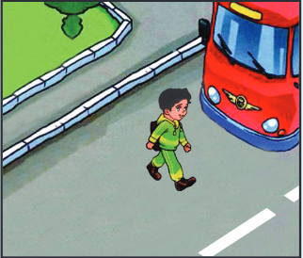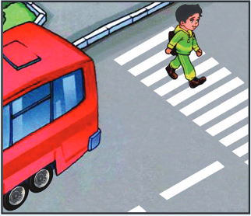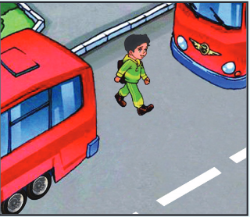

1. Piyadanın əməl etməli olduğu qaydalarda boşluqları doldur. **20b.**

___________ ilə hərəkət etməlidir;

avtobusu yalnız ____________ gözləməlidir;

küçələri _________ ____________ ilə keçməlidir

1. Hərəkətdə olan avtobusun içərisində nə etmək olmaz? **3b.**
2. Gəzmək
3. Oturmaq
4. Tutacaqdan yapışmaq
5. Radioaktiv maddə nə deməkdir? **6b.**
6. Zəhərli maddə
7. Kimyəvi maddə
8. Şüalanma yaradan maddə
9. Cümləni tamamla. **4b.**

Nəqliyyatdan düşəndən sonra yolu keçmək lazımdırsa, dayanmış nəqliyyat vasitəsinin yalnız ____________ keçmək lazımdır.

1. Təbii fövqaladə hadisəyə aid olmayan bəndi seç. **3b.**
2. Torpaq sürüşməsi
3. AES-lərdə baş verən qəza
4. Daşqın
5. Uyğunluğu müəyyən et. **10b.**
6.  a) radiasiya təhlükəsi
7. 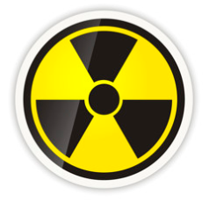 b) zəhərli maddə
8. 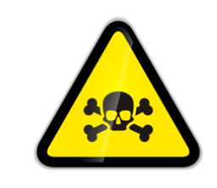 c) yüksək cərəyan
9. 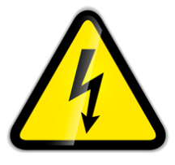 d) bioloji təhlükə
10. Radiasiya təhlükəsini bildirən simvollar haralarda qoyulur? **3b.**
11. hər yerdə
12. cəbhə xəttində

c) təhlükəli materiallar istifadə olunan yerlərdə

14. Atmosferə zəhərli qazların yayılması zamanı qalmaq üçün daha təhlükəsiz yer haradır? **6b.**

a) binaların birinci mərtəbələri

b) zirzəmilər

c) çoxmərtəbəli binaların üst mərtəbələri

15. Fövqəladə hal baş verdikdə davranış qaydaları barədə hansı orqan məlumat verir? **10b.**

a) FHN

b) DİN

c) DTX